**复试面试--英语--复习指南**

**1、自我介绍**

**2、英文问答**

问2-3个问题，会问简单英文专业问题

注意专业英语单词

参考资料

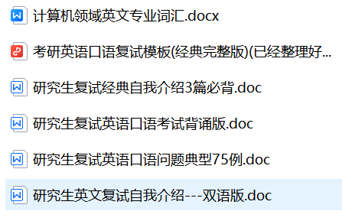

**3、获取途径？**

复试参考书目电子版及资料，请移步到扣扣裙下载资料~~894821991~~

~~最近老被和谐掉，也不知道如何让大家看到，如果不行大家跟我说下~~